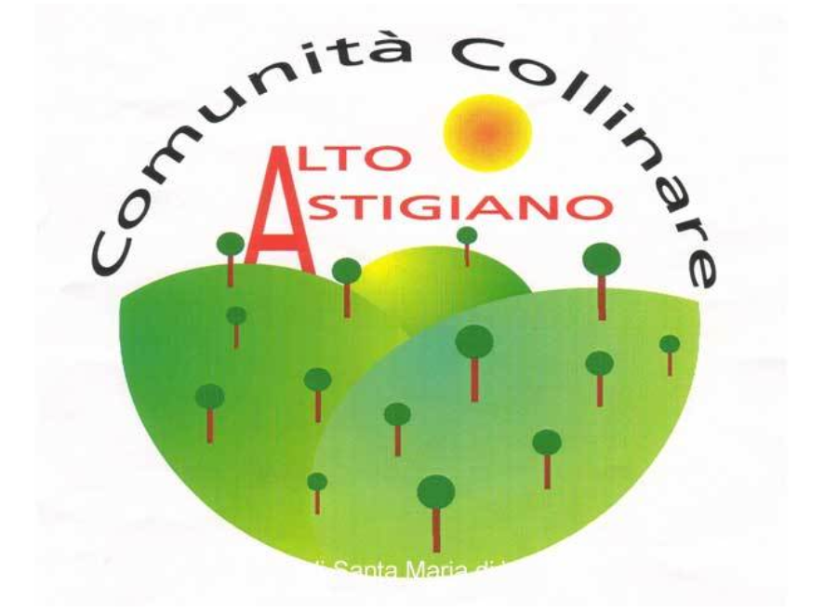
COMUNITA’ COLLINARE ALTO ASTIGIANO
PROVINCIA DI ASTI
Servizio Pubblica Istruzione
e-mail: altoastigiano@legalmail.it

OGGETTO: MENSA SCOLASTICA e TRASPORTO SCOLASTICO – NUOVA MODALITA’ DI ACCESSO.

Si comunica che per il nuovo anno scolastico 2020/2021 il servizio di ristorazione scolastica, nonché di trasporto pubblico, saranno oggetto di un’importante novità organizzativa legata all’iscrizione, ed al pagamento. Entrambi i servizi saranno gestiti da parte delle famiglie, attraverso l’iscrizione al portale informatico, accedendo al link: https://www3.eticasoluzioni.com/iscrizioninetuaastigiano/.
L’ISCRIZIONE È MOLTO SEMPLICE: sarà sufficiente inserire il CODICE FISCALE del minore e cliccare sul bottone verde “sono un nuovo iscritto” e seguire le istruzioni, con la stessa procedura sarà possibile procedere all’iscrizione ad entrambi i servizi. Al termine del processo di iscrizione, sarà necessario stampare la domanda d’iscrizione compilata, la “lettera credenziali” e ricevere una mail con indicazione del proprio codice personale per accedere ai propri canali dedicati. Sullo stesso portale sarà possibile operare il pagamento di entrambi i servizi.
Il modulo online dovrà essere debitamente compilato e sottoscritto entro e non oltre il giorno 10/10/2020.
Si ricorda alla S.V. che al termine dell’iscrizione sarà possibile scaricare il manuale operativo di funzionamento che illustrerà la procedura per effettuare la ricarica del proprio “borsellino elettronico”.
L’unione dei comuni ha attivato un servizio di supporto per le famiglie, in caso di problemi iniziali di iscrizione e di pagamento presso il Comune di Castelnuovo Don Bosco – Via Roma n. 12 - piano terra, nei seguenti orari: il MARTEDI’ E GIOVEDI’ dalle ore 16.00 alle ore 18.00 tel. 011/98.76.165 int. 8.
Confidando in una proficua collaborazione, Vi rivolgiamo i nostri più cordiali saluti.

IL PRESIDENTE
Dr. Francesco CHIARA

